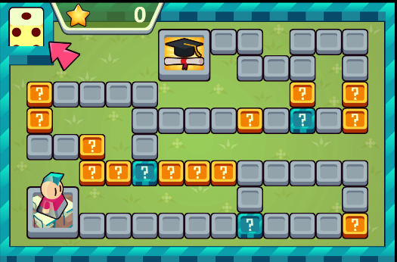
PORTUGUÊS – LUDO EDUCATIVO
- Esta atividade será realizada na aula online.

Acesse o site abaixo e jogue o Ludo:

https://www.ludoeducativo.com.br/pt/eplay/3a42fc2c-4c7d-11e7-b4a2-26d1d03b6bb6

Siga as orientações:

- Responda a todas as perguntas do jogo. (Caso você não caia na casa das perguntas, ao final, o jogo te direcionará para elas).

- Faça uma captura de tela (Print) do relatório que aparece no final do jogo e encaminhe para a professora .

- Escreva abaixo as perguntas que você errou, e qual havia sido a sua resposta.

